SENAI
Escopo do Projeto
Sistema de Gestão de Ocupação de Ambientes Pedagógicos e Alocação de Instrutores

Item | Informação
Documento | Escopo funcional e técnico para construção da aplicação
Versão / data | 1.0 – 23/10/2026
Solicitante | Gestão Escolar (gestor da unidade)
Destinatário | Setor de Desenvolvimento
Origem | Protótipo funcional “Ocupação de Ambientes – SENAI”, validado com dados fictícios
Protótipo (link) | https://claude.ai/artifact/WnEd8za1nvDh86n5N75yJt
Finalidade | Estimativa de esforço, definição de arquitetura e planejamento da construção da versão de produção
Situação | Para análise e devolutiva do Desenvolvimento (dúvidas, estimativas e riscos)

Como ler este documento. As seções 1 a 6 explicam o problema, o escopo e as regras de negócio. A seção 7 lista os requisitos funcionais com prioridade (MoSCoW: Must, Should, Could) e a situação de cada um no protótipo. A seção 8 mostra as telas do protótipo com critérios de aceite. As seções 9 a 14 tratam de algoritmos, dados, integrações, arquitetura e segurança. As seções 15 a 18 cobrem lacunas do protótipo, testes, plano de entrega, riscos e decisões em aberto.
Atenção. Todas as telas e números deste documento vêm de dados fictícios criados para o teste (11 ambientes, 11 instrutores, 82 capacidades em dois semestres, 5 docentes de exemplo com CPFs gerados). Nenhum dado real de pessoa foi usado.

Sumário
1. Contexto e problema
2. Objetivos e indicadores de sucesso
3. Escopo (dentro e fora) e premissas
4. Perfis de usuário e permissões
5. Fluxo de trabalho do semestre
6. Regras de negócio e glossário
7. Requisitos funcionais
8. Telas do protótipo e critérios de aceite
9. Algoritmos e cálculos
10. Modelo de dados
11. Importação e exportação
12. Requisitos não funcionais
13. Arquitetura sugerida
14. Segurança e LGPD
15. Análise de lacunas: protótipo × produto
16. Plano de testes e dados de teste
17. Plano de entrega sugerido
18. Riscos, dependências e decisões em aberto

1. Contexto e problema
A unidade do SENAI opera diversas salas de aula, laboratórios de informática, laboratórios específicos e oficinas. Cada instrutor ministra unidades curriculares (UCs) que desenvolvem capacidades/competências, e cada capacidade exige um tipo de ambiente e um conjunto de recursos (por exemplo, “20 computadores com 16 GB de RAM e Docker” ou “bancada com torno CNC”).
Para alocar corretamente os instrutores é preciso cruzar informações que hoje vivem em fontes separadas: o inventário dos ambientes e de seus recursos, o quadro de docentes com formação e habilidades, os planos de curso (curso, módulo, UC, capacidades, conteúdos e carga horária) e o calendário do semestre.
Dores que o sistema deve resolver:
- Não há uma visão única da ocupação dos ambientes ao longo do semestre, por semana, mês e semestre.
- O gestor descobre conflitos de ambiente e de instrutor tarde, depois que as turmas já começaram.
- Ambientes subutilizados e gargalos não são visíveis, o que dificulta decidir sobre novos cursos e investimentos.
- Não existe ligação formal entre a competência a desenvolver e o ambiente adequado (recursos exigidos × recursos disponíveis).
- A carga horária necessária para desenvolver cada capacidade não é registrada de forma padronizada pelo instrutor, o que impede calcular a ocupação real.
- Dados pessoais dos docentes (CPF) precisam de tratamento adequado à LGPD.

2. Objetivos e indicadores de sucesso

2.1 Objetivo geral
Entregar uma aplicação web que permita coletar, cruzar e visualizar os dados de ambientes, docentes, cursos e capacidades, apoiando o gestor a alocar instrutores nos ambientes mais adequados e a enxergar capacidade ociosa e oportunidades de novos cursos, por semana, mês e semestre.

2.2 Objetivos específicos
- Mapear de forma padronizada salas, laboratórios e oficinas, com seus recursos em detalhe e, nos laboratórios de informática, hardware, software, licenças e rede.
- Cadastrar docentes (nome, CPF, formação), seus cursos e UCs de atuação, habilidades e competências.
- Permitir que o instrutor registre, para cada capacidade, a carga horária necessária, os conteúdos, o ambiente requerido e o período em dias de aula.
- Cruzar requisitos da capacidade × recursos do ambiente (compatível, parcial, incompatível).
- Permitir ao gestor mover blocos de alocação por arrastar e soltar, entre ambientes e no tempo, com validação automática de conflitos.
- Exibir dashboards de ocupação (horas e dias), cronograma por ambiente, agenda por instrutor e comparativo entre semestres.
- Exportar os dados e relatórios em Excel.

2.3 Indicadores de sucesso (metas a validar com o gestor)
Indicador | Como medir | Meta
Conflitos de ambiente publicados | Blocos no mesmo ambiente, turno e dia | Zero (bloqueio pelo sistema)
Capacidades com CH informada | Capacidades com CH > 0 ÷ total | 100% antes da publicação
UCs com CH fechada | Soma das CH das capacidades = CH da UC | 100% antes da publicação
Tempo para montar a alocação do semestre | Horas gastas pelo gestor/coordenação | A definir (linha de base atual)
Ambientes em gargalo e em oportunidade | Ocupação ≥ 85% e < 40% | Visíveis em tempo real
Novos cursos identificados | Janelas livres compatíveis com requisitos | A definir por semestre

3. Escopo (dentro e fora) e premissas

3.1 Dentro do escopo (versão de produção 1.0)
- Cadastros: ambientes, recursos por ambiente, fichas de laboratórios de informática, docentes, cursos/módulos/UCs, capacidades, ofertas/turmas, calendário letivo.
- Importação em lote de docentes, ambientes e capacidades por planilha Excel/CSV.
- Planejamento do instrutor: capacidade, CH necessária, conteúdos, requisitos de ambiente, período por dias e dias da semana.
- Alocação com arrastar e soltar (aba Alocação) e cronograma (aba Cronograma) nas visões Semana, Mês e Semestre.
- Agenda do instrutor (Semana, Mês, Semestre) com carga e conflitos.
- Dashboard gerencial, oportunidades de novos cursos e comparativo semestral.
- Exportação Excel; autenticação corporativa; perfis; trilha de auditoria; LGPD.

3.2 Fora do escopo da versão 1.0
- Geração automática e otimizada da grade (solver); a v1.0 apenas valida e sugere.
- Integração bidirecional com sistemas acadêmicos/SGE e folha de pagamento (previsto como fase futura).
- Controle de frequência, notas e diário de classe.
- Reserva pontual de ambientes por hora (eventos, reuniões).
- Aplicativo móvel nativo (a interface web deve ser responsiva).
- Gestão de manutenção e compras de equipamentos (a v1.0 só sinaliza vencimentos e obsolescência).

3.3 Premissas
- O semestre tem 20 semanas e 5 dias letivos por semana. O padrão é 4 horas por turno, o que resulta em 400 h por turno de cada ambiente no semestre e 1.200 h por ambiente com 3 turnos. Esses valores devem ser parâmetros, não constantes (ver decisão D-01 na seção 18).
- Um dia de aula equivale a um turno de aula do ambiente.
- Existem três turnos: Manhã, Tarde e Noite. Cada ambiente informa quantos turnos oferece.
- O bloco de alocação (instrutor + curso + módulo + UC + turma + turno) ocupa um único ambiente por vez.
- Os dados de cursos, módulos, UCs e capacidades serão fornecidos pela coordenação pedagógica (planos de curso).

3.4 Restrições
- Uso de dados pessoais (CPF) sujeito à LGPD, com acesso restrito e mascaramento.
- Autenticação deve usar o provedor de identidade corporativo, se existir.
- A solução deve funcionar nos navegadores corporativos atuais (Chrome, Edge, Firefox) sem plug-ins.

4. Perfis de usuário e permissões
A matriz abaixo é uma proposta para validação. Legenda: ● acesso completo; ◐ acesso parcial (escopo do próprio curso ou das próprias aulas); ○ somente leitura; — sem acesso.
Funcionalidade | Gestor/Admin | Coordenador | Instrutor | Consulta
Cadastro de ambientes, recursos e labs | ● | ○ | — | ○
Cadastro de docentes (inclui CPF) | ● | — | — | —
Cursos, UCs e capacidades | ● | ◐ | ◐ (próprias) | ○
Planejar período e dias das próprias aulas | ● | ◐ | ◐ (próprias) | —
Mover blocos (Alocação/Cronograma) | ● | ◐ (propõe) | — | —
Aprovar/publicar alocação | ● | ◐ | — | —
Dashboard e oportunidades | ● | ● | — | ●
Agenda do instrutor | ● | ● | ◐ (própria) | ●
Exportar Excel | ● | ◐ | — | ◐ (sem CPF)
Calendário, feriados e parâmetros | ● | — | — | —
Auditoria e logs | ● | — | — | —

5. Fluxo de trabalho do semestre
O processo abaixo organiza o uso do sistema em cada semestre. O passo 5 alimenta o planejamento do semestre seguinte (replicar ofertas e reajustar).
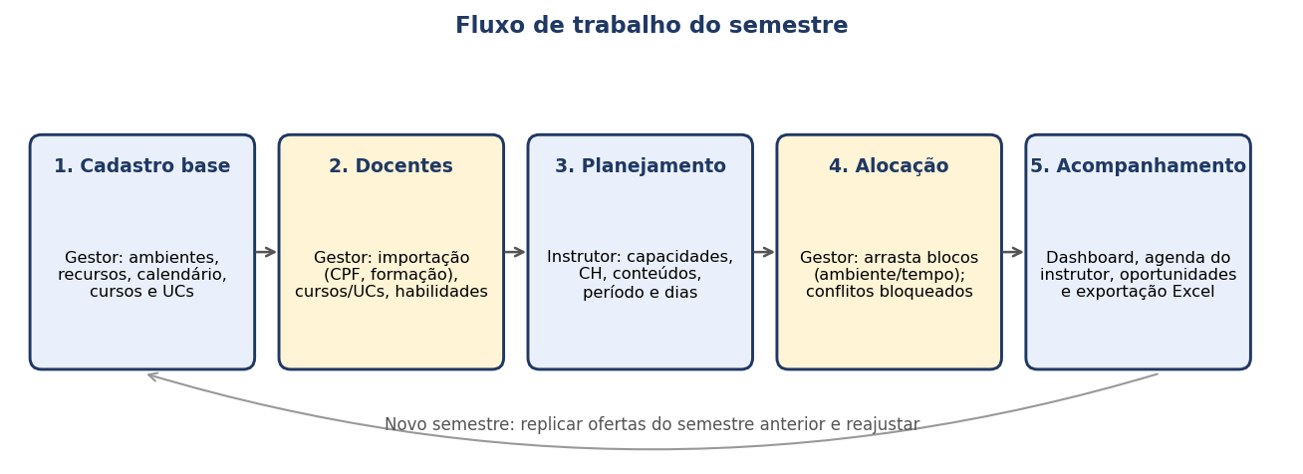
Figura 1 – Fluxo de trabalho do semestre (proposta)

6. Regras de negócio e glossário
As regras abaixo foram implementadas e testadas no protótipo, exceto as marcadas como “a implementar”. Toda constante numérica deve ser parametrizável.
ID | Regra | Situação
RN-01 | Semestre: o semestre .1 começa na primeira segunda-feira em ou após 1º de fevereiro e termina em 17/07. O semestre .2 começa na primeira segunda-feira em ou após 1º de agosto e termina em 23/12. As datas devem vir do calendário letivo. | Protótipo: fixo por código; produção: tabela de calendário
RN-02 | Turnos: Manhã, Tarde e Noite. Cada ambiente informa quantos turnos oferece (1 a 3). | Implementado
RN-03 | Capacidade de horas do ambiente = dias letivos/semana × turnos/dia × horas por turno × semanas. Padrão: 5 × 3 × 4 × 20 = 1.200 h (400 h por turno). | Implementado
RN-04 | Dia de aula = um turno do ambiente (padrão 4 h). Dias necessários de uma capacidade = arredondar para cima (CH ÷ horas por turno). Exemplo: 70 h = 18 dias. | Implementado
RN-05 | CH da capacidade é obrigatória e maior que zero. A soma das CH das capacidades de uma UC deve igualar a CH da UC: situação OK, Faltam Xh ou Excede Xh. Para publicar, exigir UC fechada (alerta ou bloqueio, conforme parâmetro). | Implementado (alerta)
RN-06 | Ocupação = horas alocadas ÷ capacidade de horas. Gargalo ≥ 85%; Oportunidade < 40%; entre os dois, Adequado (limites parametrizáveis). | Implementado
RN-07 | Bloco de alocação = capacidades da mesma oferta (instrutor, curso, módulo, UC, turma, turno). Move-se como uma unidade. | Implementado
RN-08 | As capacidades de um bloco são sequenciais no tempo. Ao mover o bloco, as datas de todas as capacidades são recalculadas a partir da data de destino, respeitando os dias da semana do bloco. | Implementado
RN-09 | Conflito de ambiente: dois blocos no mesmo ambiente e turno com ao menos um dia em comum. É proibido e o movimento é recusado. | Implementado (bloqueio)
RN-10 | Conflito de instrutor: o mesmo instrutor em dois blocos no mesmo turno e dia. O protótipo avisa e permite; produção: política a definir (alerta ou bloqueio). | Implementado (alerta)
RN-11 | Capacidade de alunos: nº de alunos da turma maior que a capacidade do ambiente gera alerta. | Implementado (alerta)
RN-12 | O término do bloco não pode ultrapassar o fim do semestre; caso contrário o movimento é recusado. | Implementado (bloqueio)
RN-13 | Carga do instrutor: soma das horas no semestre. Referência de 800 h (40 h semanais × 20 semanas), parametrizável por docente ou vínculo. | Implementado (alerta)
RN-14 | CPF: 11 dígitos, dígitos verificadores válidos, sem sequência repetida, único por docente, armazenado protegido e exibido mascarado. | Implementado (validação e máscara)
RN-15 | UC fora do perfil: aviso quando a UC alocada não consta nas UCs do docente. | Implementado (alerta)
RN-16 | Oportunidade de curso: ambiente com ocupação abaixo do limite, listando horas livres e turnos livres. | Parcial
RN-17 | Dias não letivos: feriados, recessos e dias de planejamento não contam como dia de aula no cálculo de datas. | A implementar
RN-18 | Compatibilidade: Compatível se o ambiente atende todos os requisitos da capacidade; Parcial se atende parte; Incompatível se o tipo difere ou faltam requisitos críticos. | A implementar

Glossário
Termo | Significado
UC | Unidade curricular (disciplina) de um módulo de curso.
Capacidade / competência | O que o aluno desenvolve em uma UC; cada capacidade tem CH, conteúdos e requisitos de ambiente.
CH | Carga horária, em horas.
Oferta / turma | Execução de uma UC por um instrutor, em um turno, para uma turma, em um semestre.
Bloco | Unidade arrastável na alocação: todas as capacidades de uma oferta.
Gargalo / oportunidade | Ambiente muito ocupado (≥ 85%) / pouco ocupado (< 40%).
Lane (faixa) | Linha do cronograma que representa um ambiente em um turno.

7. Requisitos funcionais
Prioridade MoSCoW: Must (essencial para o go-live), Should (importante, pode entrar em release seguinte), Could (desejável). A coluna “Situação no protótipo” indica o que já foi validado: Implementado, Parcial ou Não implementado.

7.1 Ambientes e recursos (RF-A)
ID | Requisito | Prioridade | Situação no protótipo
RF-A01 | Cadastrar, editar e inativar ambiente: código único, nome, tipo (sala, laboratório de informática, laboratório específico, oficina), bloco/andar e capacidade de alunos. | Must | Parcial (sem bloco e inativação)
RF-A02 | Parametrizar disponibilidade: dias letivos/semana, turnos/dia, horas por turno e semanas; calcular a capacidade de horas. | Must | Implementado
RF-A03 | Cadastrar recursos por ambiente: equipamento, máquina, ferramenta, EPI, mobiliário; quantidade, estado de conservação, especificação, voltagem, validade de licença/garantia. | Must | Parcial (texto livre)
RF-A04 | Ficha dos laboratórios de informática: processador, RAM, armazenamento, placa de vídeo, monitores, sistema operacional, softwares e versões, licenças e validade, virtualização, Docker/WSL, suporte a CAD e simuladores, velocidade da internet e restrições de rede. | Must | Não implementado
RF-A05 | Alertar licenças e garantias que vencem em até 90 dias (parametrizável) e equipamentos obsoletos. | Should | Não implementado
RF-A06 | Registrar normas e NRs exigidas (oficinas) e segurança do ambiente. | Should | Não implementado
RF-A07 | Anexar fotos e documentos (laudos, planta) ao ambiente. | Could | Não implementado
RF-A08 | Importar ambientes e recursos por planilha, com relatório de erros por linha. | Should | Não implementado

7.2 Docentes (RF-D)
ID | Requisito | Prioridade | Situação no protótipo
RF-D01 | Cadastrar docente: nome, CPF validado, formação, e-mail, vínculo e carga contratual. | Must | Parcial (sem e-mail e vínculo)
RF-D02 | Importar docentes em lote por Excel/CSV (Nome, CPF, Formação, Cursos, UCs, Habilidades, Competências), atualizando por CPF e informando novos, atualizados e ignorados. | Must | Implementado
RF-D03 | Vincular o docente aos cursos e UCs em que atuará. | Must | Implementado
RF-D04 | Registrar habilidades e competências em que o docente pode atuar, de forma estruturada (tags ligadas ao catálogo de capacidades), além do texto livre. | Must | Parcial (texto livre)
RF-D05 | Restringir acesso a CPF a administradores, exibir mascarado e registrar consultas e alterações. | Must | Parcial (acesso e máscara)
RF-D06 | Registrar indisponibilidades, afastamentos e férias do docente e considerá-las na alocação. | Should | Não implementado
RF-D07 | Sugerir docentes aptos para uma capacidade (UC, competência, habilidade e disponibilidade). | Should | Não implementado

7.3 Catálogo pedagógico e planejamento (RF-C e RF-P)
ID | Requisito | Prioridade | Situação no protótipo
RF-C01 | Cadastrar cursos, módulos e UCs com carga horária. | Must | Parcial (derivado dos registros)
RF-C02 | Cadastrar capacidades por UC com CH necessária obrigatória (> 0), conteúdos e requisitos de ambiente (tipo e recursos). | Must | Parcial (sem requisitos estruturados)
RF-C03 | Validar a soma das CH das capacidades contra a CH da UC (OK, Faltam, Excede). | Must | Implementado
RF-C04 | Descrever requisitos de ambiente por recursos (ex.: 10 PCs com 16 GB e Docker), para a matriz de compatibilidade. | Must | Não implementado
RF-P01 | Criar oferta/turma: curso, módulo, UC, turno, nº de alunos, semestre e docente. | Must | Parcial (embutido na capacidade)
RF-P02 | O instrutor informa início, fim e dias da semana; o sistema mostra dias necessários × dias do período e calcula a data de fim pela CH. | Must | Implementado
RF-P03 | Calendário letivo: semestres, feriados, recessos e dias não letivos descontados do cálculo. | Must | Não implementado
RF-P04 | Validar alunos × capacidade do ambiente, tipo de ambiente × necessário e UC fora do perfil do docente. | Must | Parcial (alunos e UC; falta tipo na alocação)
RF-P05 | Fluxo de aprovação: instrutor propõe, coordenação aprova, gestor publica. | Should | Não implementado
RF-P06 | Replicar ofertas do semestre anterior como rascunho do novo semestre. | Should | Não implementado

7.4 Alocação, cronograma e agenda do instrutor (RF-L e RF-I)
ID | Requisito | Prioridade | Situação no protótipo
RF-L01 | Aba Alocação: colunas por ambiente e coluna “sem ambiente”; arrastar o bloco entre ambientes; seletor alternativo para toque. | Must | Implementado
RF-L02 | Aba Cronograma: linhas por ambiente e turno, visões Semana, Mês e Semestre, com faixa de ocupação por coluna e resumo (% , horas, dias). | Must | Implementado
RF-L03 | Arrastar bloco no tempo, turno e ambiente, recalculando datas pela CH e pelos dias da semana (RN-08). | Must | Implementado
RF-L04 | Bloquear conflito de ambiente (RN-09) e avisar conflito de instrutor (RN-10), com lista de conflitos. | Must | Implementado
RF-L05 | Recusar movimento que ultrapasse o fim do semestre (RN-12). | Must | Implementado
RF-L06 | Desfazer/refazer movimentos, com histórico e auditoria de quem moveu o quê e quando. | Must | Não implementado
RF-L07 | Simular movimentos em rascunho (cenário) antes de aplicar e publicar. | Should | Não implementado
RF-L08 | Matriz de compatibilidade e sugestão de ambientes alternativos para cada capacidade (RN-18). | Must | Não implementado
RF-L09 | Detectar conflito de turma (mesma turma em dois lugares) e conflito de aluno. | Should | Não implementado
RF-L10 | Notificar instrutores afetados por alterações publicadas. | Should | Não implementado
RF-L11 | Mover blocos por teclado e toque (acessibilidade). | Should | Parcial (seletor)
RF-I01 | Agenda do instrutor: visões Semana, Mês e Semestre, uma linha por turno. | Must | Implementado
RF-I02 | Mostrar carga no semestre, com limite configurável, e destacar excesso. | Must | Implementado
RF-I03 | Destacar conflitos do instrutor e mostrar docentes cadastrados sem aulas como disponíveis. | Must | Implementado
RF-I04 | O instrutor vê e edita apenas o próprio planejamento e a própria agenda. | Must | Não implementado (sem perfis)

7.5 Dashboard, relatórios e administração (RF-R e RF-X)
ID | Requisito | Prioridade | Situação no protótipo
RF-R01 | KPIs do semestre: ocupação, horas ocupadas e ociosas, dias de aula ocupados, capacidades sem ambiente. | Must | Implementado
RF-R02 | Ocupação por ambiente em barras empilhadas por turno, com marcação de gargalo e oportunidade. | Must | Implementado
RF-R03 | Oportunidades de novos cursos: horas e turnos livres, filtrados por requisitos atendidos. | Must | Parcial (sem requisitos)
RF-R04 | Comparativo entre semestres. | Must | Implementado
RF-R05 | Mapa de calor por ambiente, dia e turno; filtros por curso, tipo, turno e instrutor. | Should | Não implementado
RF-R06 | Painel de licenças e equipamentos a vencer ou obsoletos. | Should | Não implementado
RF-R07 | Previsão de demanda por semestre. | Could | Não implementado
RF-R08 | Exportar Excel: Ambientes, Capacidades, Ocupação, Comparativo semestral e Docentes (CPF mascarado). Exportar PDF do dashboard. | Must (Excel) / Could (PDF) | Excel implementado
RF-X01 | Perfis e permissões (seção 4) e autenticação corporativa (SSO). | Must | Não implementado
RF-X02 | Parâmetros: limites de gargalo e oportunidade, carga máxima do instrutor, horas por turno, semanas, turnos. | Must | Não implementado (constantes)
RF-X03 | Trilha de auditoria de cadastros, importações e movimentos. | Must | Não implementado
RF-X04 | Multiunidade (várias escolas) com separação de dados. | Could | Não implementado

8. Telas do protótipo e critérios de aceite
As imagens a seguir foram geradas a partir do protótipo com o semestre 2026.2 e dados fictícios. Elas definem o comportamento esperado; o design visual final fica a cargo do time de UX/Desenvolvimento, desde que as informações e interações sejam preservadas.

8.1 Dashboard
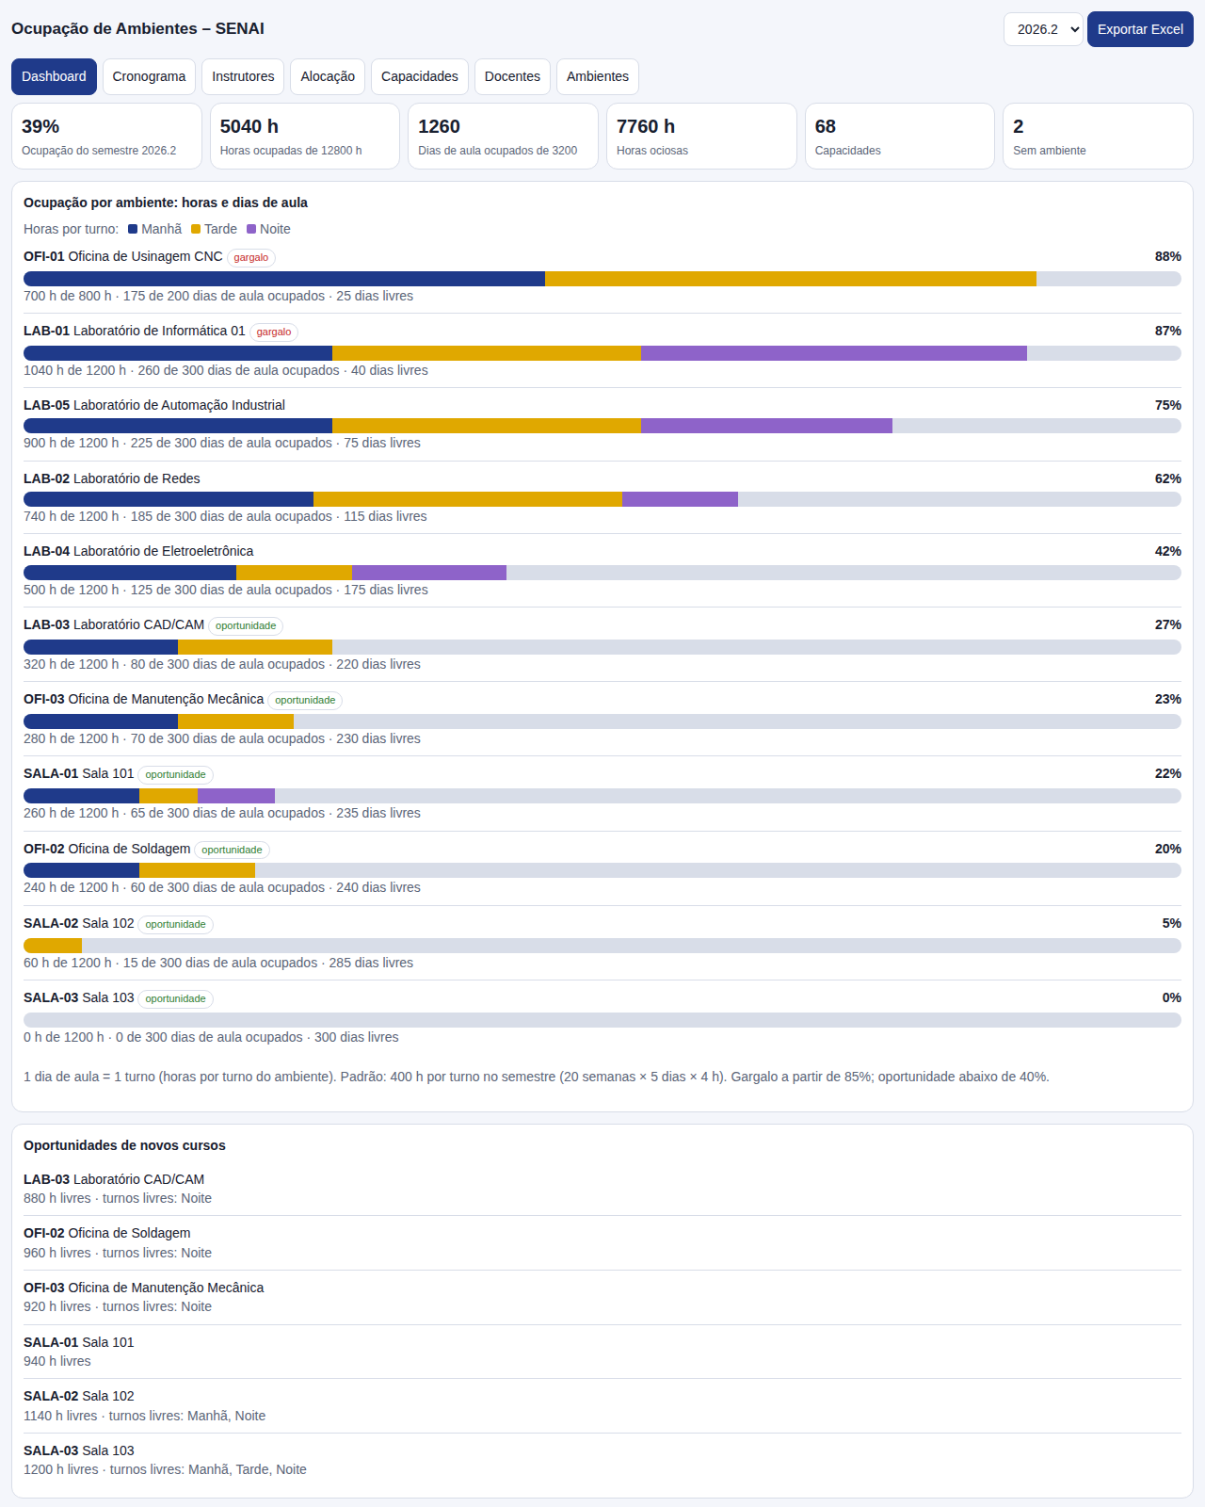
Figura 2 – Dashboard do semestre 2026.2 (dados fictícios)
Objetivo: dar ao gestor, em uma única tela, a ocupação gráfica dos ambientes em horas e em dias de aula.
Elementos: seletor de semestre; cartões de KPI (ocupação, horas ocupadas do total, dias de aula ocupados do total, horas ociosas, capacidades, capacidades sem ambiente); barras por ambiente empilhadas por turno com rótulo “gargalo” ou “oportunidade”; texto “h de h” e “dias ocupados, dias livres”; lista de oportunidades com turnos livres; horas por turno e por curso; comparativo entre semestres; botão Exportar Excel.
Critérios de aceite: (1) a taxa do ambiente é horas alocadas ÷ capacidade; (2) ambientes ordenados da maior para a menor ocupação; (3) gargalo ≥ 85% e oportunidade < 40% usando os parâmetros; (4) trocar o semestre atualiza todos os números; (5) as horas e os dias exibidos coincidem com o relatório exportado.

8.2 Cronograma (Semestre, Mês e Semana)
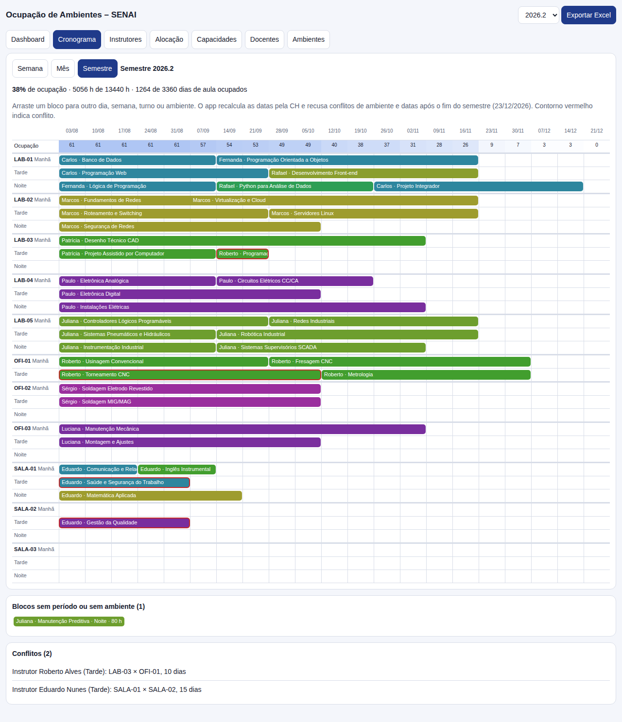
Figura 3 – Cronograma, visão Semestre: ambientes × turnos × semanas, faixa de ocupação, bandeja e conflitos
Objetivo: mostrar o panorama de ocupação e permitir mover blocos no tempo, entre turnos e entre ambientes.
Elementos: botões Semana, Mês e Semestre e setas de navegação; resumo do período (% de ocupação, horas e dias de aula); faixa de ocupação por coluna com cor proporcional; uma linha por ambiente e turno; blocos coloridos por curso, com instrutor e UC; contorno vermelho para conflito; bandeja com blocos sem ambiente ou sem período; lista de conflitos.
Comportamento do arrastar e soltar: ao soltar o bloco em uma célula, o sistema usa a data da célula como início, recalcula as datas das capacidades pela CH e pelos dias da semana do bloco (RN-08) e valida: conflito de ambiente (recusa), fim do semestre (recusa) e conflito de instrutor (aviso). Células de semana usam a segunda-feira; células de dia e de mês usam o dia exato.
Critérios de aceite: (1) após mover, o número de dias de aula de cada capacidade continua igual a ⌈CH ÷ horas por turno⌉; (2) a soma das horas do semestre não muda; (3) movimento com conflito não altera nenhum dado e informa o motivo; (4) o resumo do período muda conforme a visão; (5) blocos sem período podem ser posicionados a partir da bandeja.
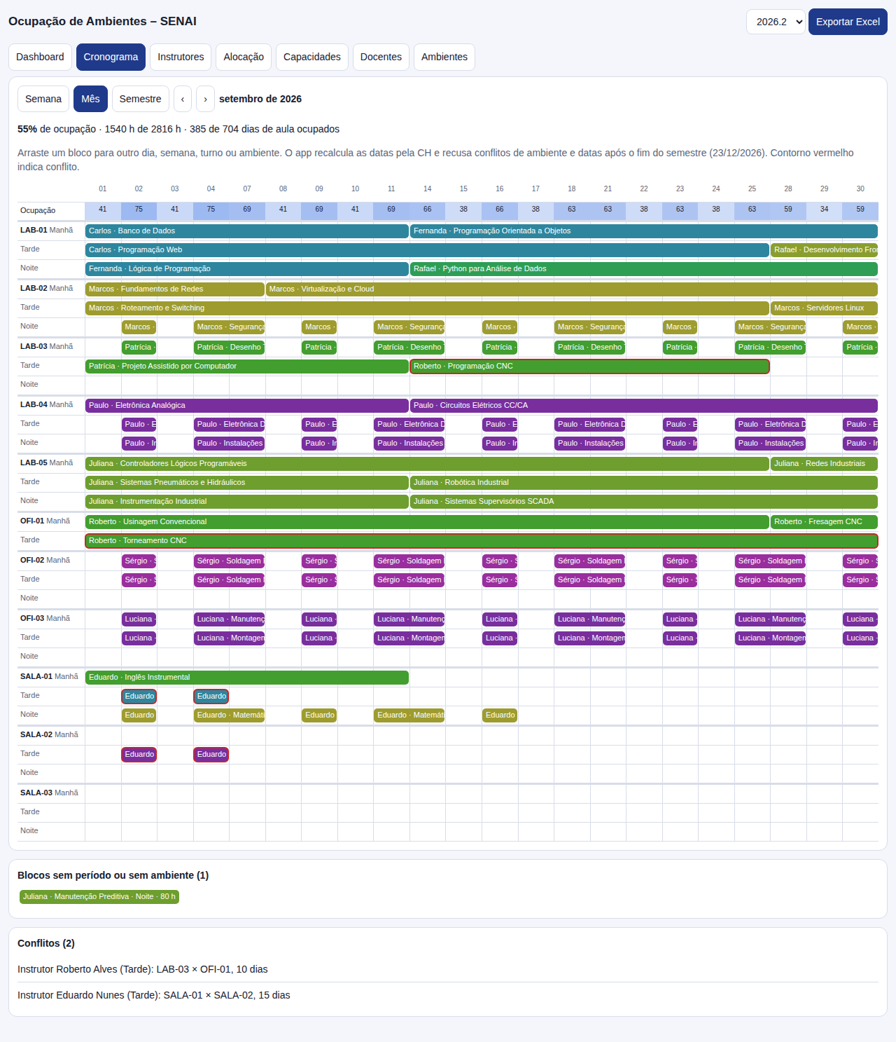
Figura 4 – Cronograma, visão Mês (setembro de 2026): colunas por dia útil
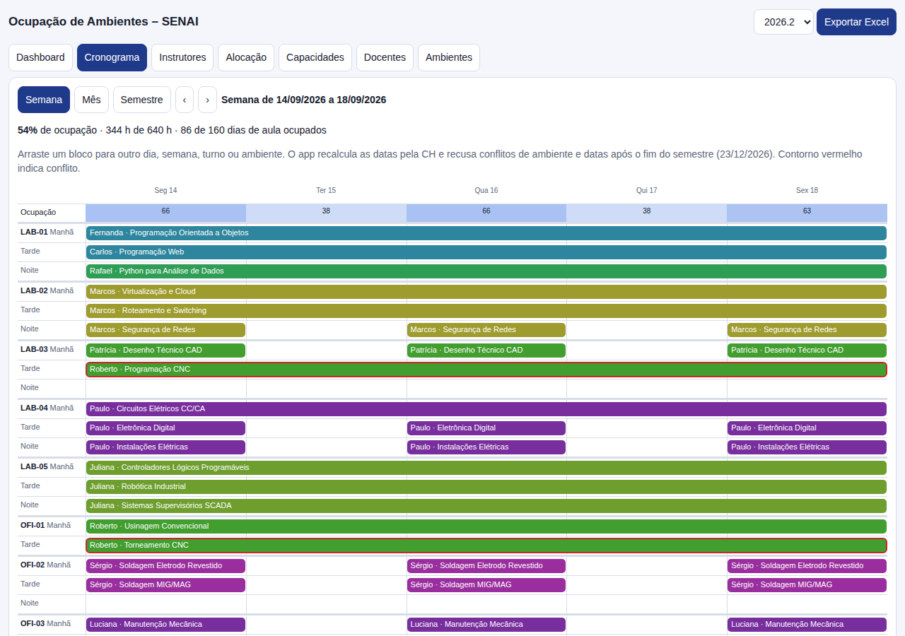
Figura 5 – Cronograma, visão Semana (14 a 18/09/2026): detalhamento por dia

8.3 Agenda do instrutor
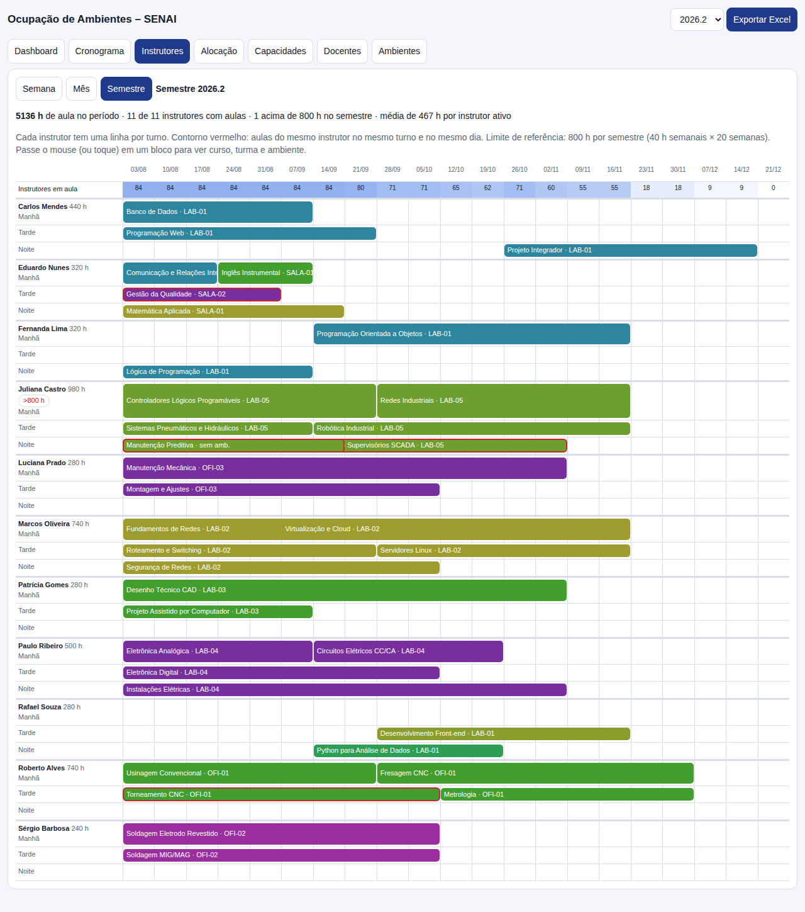
Figura 6 – Agenda do instrutor, visão Semestre: uma linha por turno e carga no semestre
Objetivo: mostrar a alocação de cada instrutor ao longo do semestre, nas visões Semana, Mês e Semestre.
Elementos: nome e carga no semestre ao lado do instrutor; marca “> 800 h” quando excede o limite; marca “disponível” para docente cadastrado sem aulas; marca “sem período” para capacidades sem datas; blocos com UC e ambiente; contorno vermelho para conflito de instrutor; faixa com a porcentagem de instrutores em aula.
Critérios de aceite: (1) o total de horas do resumo coincide com os blocos com período; (2) o instrutor com perfil “Instrutor” só vê a própria linha; (3) docentes sem aulas aparecem como disponíveis; (4) conflitos do mesmo instrutor no mesmo turno e dia ficam destacados.

8.4 Alocação (arrastar e soltar entre ambientes)
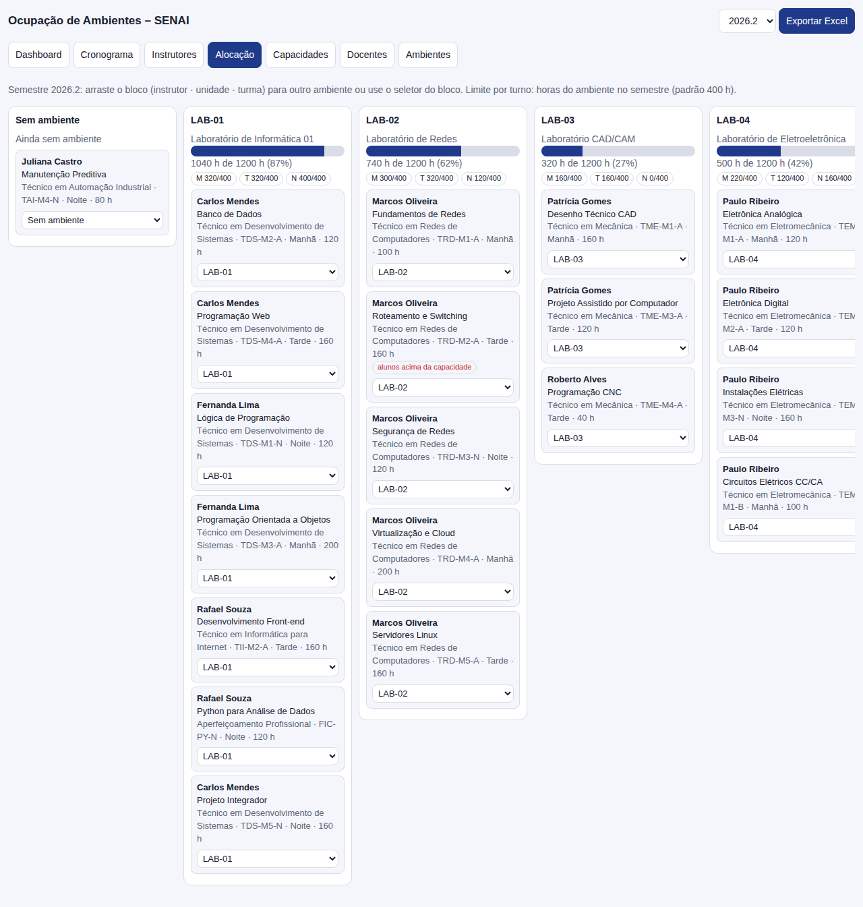
Figura 7 – Aba Alocação: colunas por ambiente, blocos arrastáveis e ocupação por turno
Objetivo: ajustar a ocupação dos laboratórios movendo o bloco (instrutor, UC, turma) de um ambiente para outro, sem alterar datas.
Critérios de aceite: (1) ao soltar, todas as capacidades do bloco mudam de ambiente; (2) se as datas do bloco conflitam no destino, o movimento é recusado com mensagem; (3) se o turno do destino ultrapassa o limite de horas, o sistema pede confirmação; (4) cada bloco tem um seletor de ambiente como alternativa ao arrastar (toque); (5) as barras de ocupação por coluna refletem o novo estado imediatamente.

8.5 Capacidades (planejamento do instrutor)
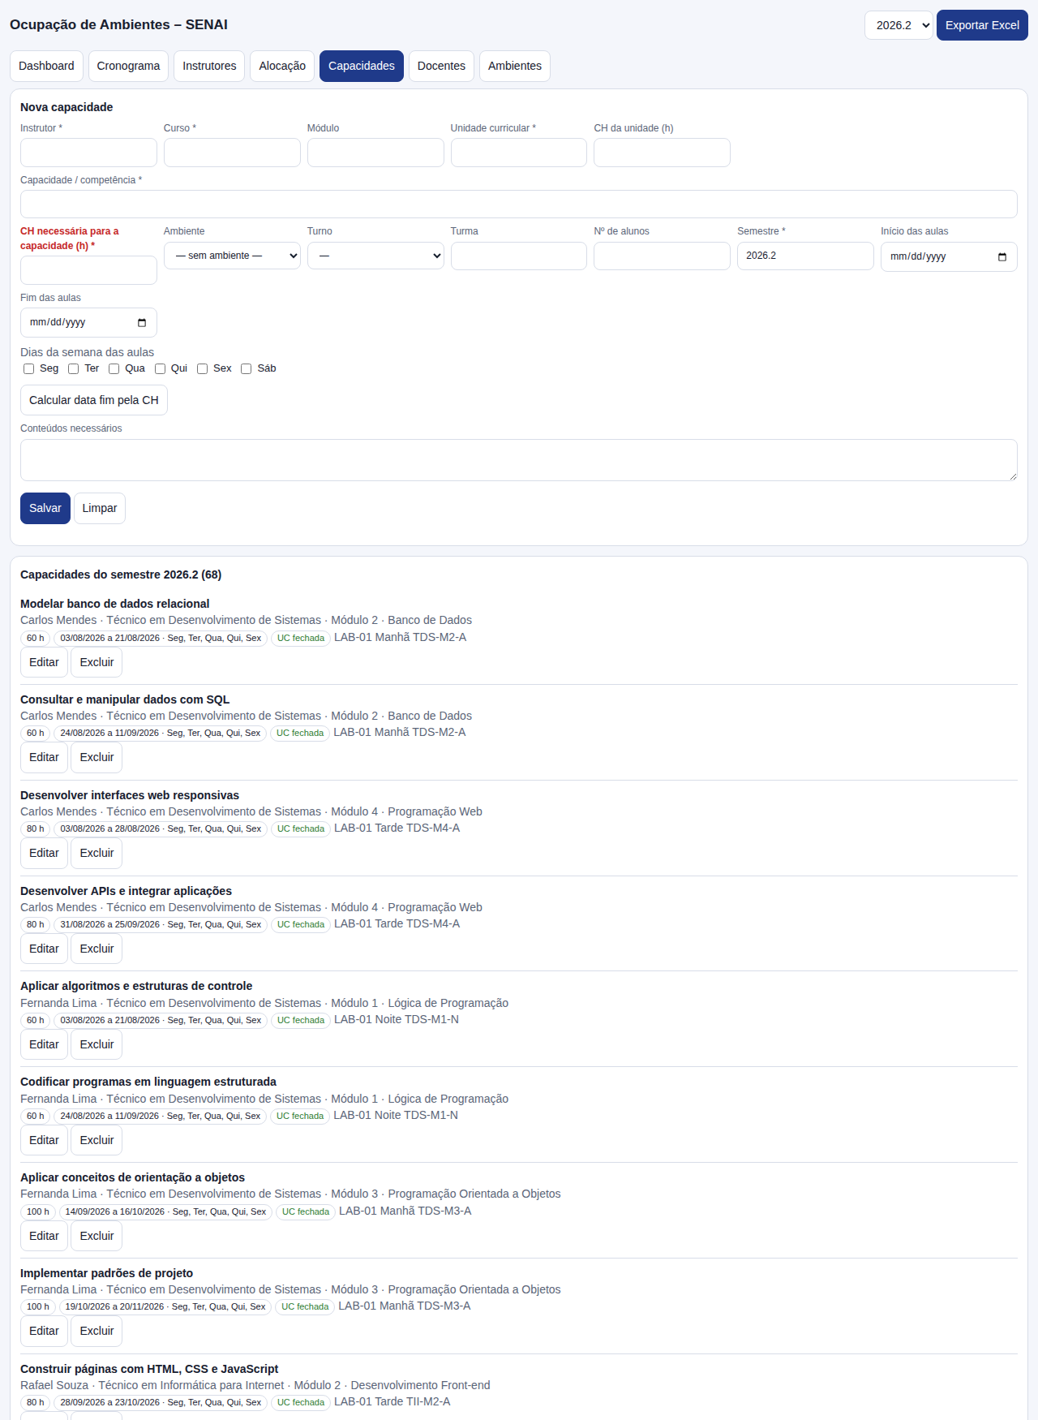
Figura 8 – Capacidades: cadastro com CH obrigatória, período por dias e lista com alertas
Objetivo: o instrutor registra cada capacidade que desenvolve, com a carga horária necessária, e organiza as aulas por período e dias da semana.
Campos: instrutor (com sugestão pelos docentes cadastrados), curso, módulo, UC, CH da UC, capacidade/competência, CH necessária (obrigatória, > 0), ambiente, turno, turma, nº de alunos, semestre, início e fim das aulas, dias da semana e conteúdos. O botão “Calcular data fim pela CH” sugere o término.
Critérios de aceite: (1) não salvar sem CH > 0; (2) mostrar “Necessário: N dias (CH ÷ h por dia). Período: M dias” e indicar faltam ou sobram dias; (3) alertar UC que não fecha a CH, alunos acima da capacidade, ausência de ambiente e UC fora do perfil do docente; (4) editar e excluir registros.

8.6 Docentes
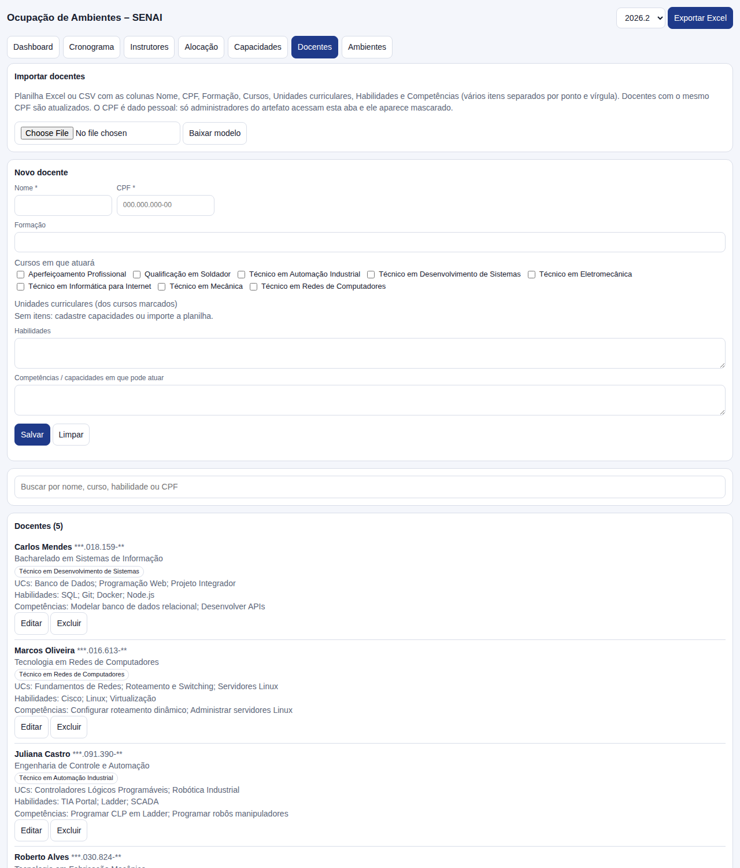
Figura 9 – Docentes: importação em lote, cadastro com cursos, UCs, habilidades e competências (CPFs fictícios, mascarados)
Critérios de aceite: (1) CPF inválido é rejeitado; (2) reimportar o mesmo CPF atualiza, não duplica; (3) a importação informa quantos foram criados, atualizados e ignorados; (4) o CPF aparece mascarado (*.nnn.nnn-); (5) somente administradores acessam a aba; (6) as UCs oferecidas na seleção vêm dos cursos marcados.

8.7 Ambientes
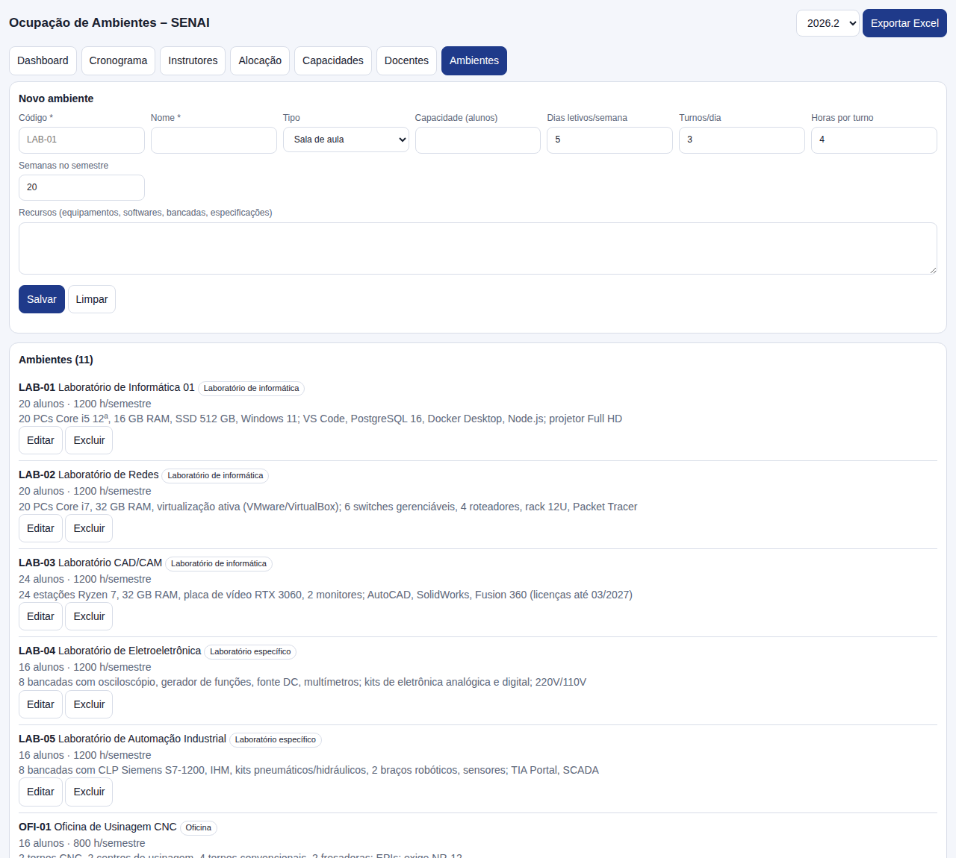
Figura 10 – Ambientes: cadastro e inventário com recursos
Critérios de aceite: (1) código único; (2) capacidade de horas calculada a partir de dias, turnos, horas por turno e semanas; (3) listar recursos do ambiente; (4) na produção, recursos e fichas de laboratório estruturados conforme RF-A03 e RF-A04.

9. Algoritmos e cálculos
Os pseudocódigos abaixo descrevem a lógica validada no protótipo e devem ser implementados no servidor (fonte de verdade), com a interface apenas exibindo e solicitando operações.

9.1 Dias necessários e data de fim
diasNecessarios(CH, horasPorTurno) = teto(CH / horasPorTurno)

dataFim(inicio, diasSemana, n):
d = primeiro dia >= inicio cujo dia da semana está em diasSemana
repetir até contar n dias de aula:
se d está em diasSemana e d é letivo: contar++
d = d + 1 dia
retornar o dia da n-ésima aula

9.2 Mover bloco no tempo, turno e ambiente
mover(bloco, ambienteDestino, turnoDestino, dataAlvo):
h = horasPorTurno(ambienteDestino); ponteiro = max(dataAlvo, inicioSemestre)
para cada capacidade do bloco, em ordem cronológica:
n = teto(CH / h)
ini = primeiro dia útil permitido >= ponteiro
fim = dia da n-ésima aula a partir de ini
ponteiro = fim + 1 dia
se fim da última capacidade > fimSemestre: RECUSAR (RN-12)
datas = união dos dias de aula das capacidades
se existe outro bloco no mesmo ambiente e turno com datas ∩ datas ≠ ∅: RECUSAR (RN-09)
se existe bloco do mesmo instrutor, mesmo turno, com datas ∩ datas ≠ ∅: AVISAR (RN-10)
gravar ambiente, turno, ini, fim e diasSemana em todas as capacidades (transação única)
registrar auditoria (usuário, antes, depois)

9.3 Ocupação
capacidadeHoras(amb) = diasLetivos * turnos * horasPorTurno * semanas
horasAlocadas(amb, semestre) = soma da CH das capacidades alocadas ao ambiente
ocupacao = horasAlocadas / capacidadeHoras
diasOcupados = dias de aula distintos dos blocos (um dia = um turno) no período
situacao = ocupacao >= limiteGargalo ? 'Gargalo' : ocupacao < limiteOportunidade ? 'Oportunidade' : 'Adequado'

Observação para o Desenvolvimento: no protótipo, o Dashboard calcula horas pela CH das capacidades (ex.: 5.040 h) e o Cronograma calcula por dias de aula × horas por turno (ex.: 5.056 h), porque capacidades com CH que não é múltiplo de 4 h são arredondadas para cima em dias. A produção deve adotar uma única definição; recomenda-se a CH como fonte de verdade e a exibição dos dias como informação derivada (ver D-03).

10. Modelo de dados
O diagrama é conceitual e serve de ponto de partida. Cabe ao Desenvolvimento normalizar, definir chaves e índices e revisar nomes.
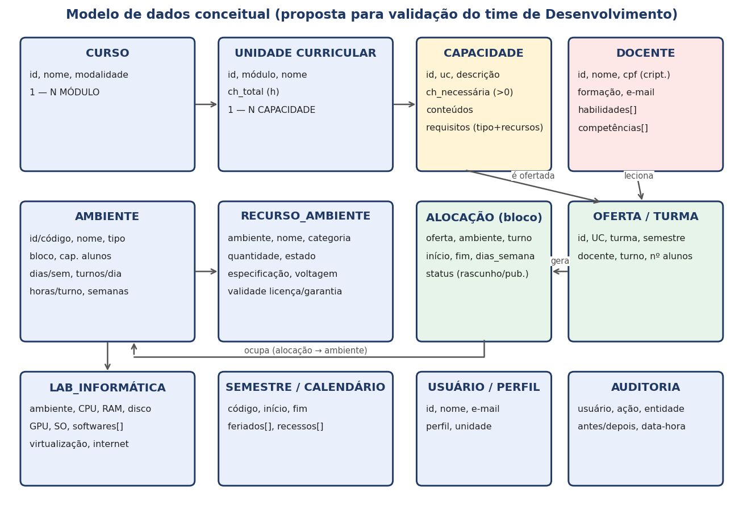
Figura 11 – Modelo de dados conceitual (proposta)
Entidade | Campos principais | Observações
AMBIENTE | id, código (único), nome, tipo, bloco/andar, capacidade de alunos, dias letivos/semana, turnos oferecidos, horas por turno, semanas, ativo | Capacidade de horas é derivada (RN-03)
RECURSO_AMBIENTE | ambiente, nome, categoria, quantidade, estado, especificação, voltagem, validade de licença/garantia | Base da matriz de compatibilidade
LAB_INFORMATICA | ambiente, processador, RAM, armazenamento, GPU, monitores, SO, softwares (lista com versão e licença), virtualização, Docker, CAD/simuladores, internet, restrições | 1 por laboratório de informática
CURSO / MODULO / UC | curso: nome, modalidade; módulo: curso, ordem; UC: módulo, nome, CH total | Catálogo pedagógico
CAPACIDADE | UC, descrição, CH necessária, conteúdos, requisitos (tipo de ambiente e recursos) | CH obrigatória, > 0
DOCENTE | nome, CPF (protegido), formação, e-mail, vínculo, carga contratual, habilidades, competências | Acesso restrito (LGPD)
DOCENTE_UC | docente, UC (ou capacidade) em que pode atuar | Perfil de atuação
OFERTA (turma) | UC, turma, semestre, turno, docente, nº de alunos | Gera o bloco de alocação
ALOCACAO | oferta, capacidade, ambiente, início, fim, dias da semana, status (rascunho, proposta, publicada) | Uma linha por capacidade; o bloco agrupa por oferta
SEMESTRE / CALENDARIO | código, início, fim; feriados e recessos | Substitui as datas fixas do protótipo
USUARIO / PERFIL | nome, e-mail, perfil, vínculo com docente | SSO corporativo
AUDITORIA | usuário, ação, entidade, valores antes e depois, data e hora | Imutável

11. Importação e exportação

11.1 Importação de docentes (implementada no protótipo)
Planilha .xlsx ou .csv, primeira aba, uma linha por docente. Os nomes das colunas são reconhecidos sem diferenciar acentos e maiúsculas. Itens múltiplos na mesma célula separam-se por ponto e vírgula.
Coluna | Exemplo | Regra
Nome | Maria Exemplo | Obrigatório
CPF | 111.444.777-35 | Obrigatório; com ou sem pontuação; validar dígitos; chave de atualização
Formação | Licenciatura em Computação | Texto
Cursos | Técnico em Desenvolvimento de Sistemas | Vários separados por ;
Unidades curriculares | Banco de Dados; Programação Web | Vários separados por ;
Habilidades | SQL; Git; Docker | Lista livre
Competências | Modelar banco de dados relacional | Lista livre
Resultado: mensagem com quantidade de novos, atualizados e ignorados (nome ou CPF inválido). Na produção, gerar também um arquivo de erros por linha.

11.2 Importações a construir
Ambientes e recursos (código do ambiente, recurso, categoria, quantidade, estado, especificação, validade); catálogo de cursos, módulos, UCs e capacidades (com CH); ofertas do semestre. Seguir o mesmo padrão: modelo para download, validação linha a linha e relatório de erros.

11.3 Exportação Excel (implementada)
Aba | Conteúdo
Ambientes | Código, nome, tipo, capacidade de alunos, capacidade de horas no semestre, recursos
Capacidades <semestre> | Instrutor, curso, módulo, UC, CH da UC, capacidade, CH da capacidade, conteúdos, ambiente, turma, turno, alunos, semestre, início, fim, dias da semana
Ocupação <semestre> | Código, ambiente, capacidade de horas, horas alocadas, horas ociosas, dias de aula ocupados e disponíveis, taxa de ocupação, situação
Comparativo semestral | Semestre, horas alocadas, capacidade de horas, taxa de ocupação
Docentes | Nome, CPF mascarado, formação, cursos, UCs, habilidades, competências (apenas para administradores)

12. Requisitos não funcionais
ID | Categoria | Requisito
RNF-01 | Desempenho | Cronograma do semestre (até 60 ambientes × 3 turnos × 21 semanas e 1.000 blocos) renderiza em até 2 s; mover um bloco confirma em até 1 s. Usar virtualização de linhas se necessário.
RNF-02 | Disponibilidade | 99% em horário comercial; janela de manutenção fora do período de alocação.
RNF-03 | Segurança | SSO corporativo; perfis (seção 4); autorização no servidor; TLS; criptografia do CPF em repouso; proteção contra CSRF/XSS/SQL injection.
RNF-04 | LGPD | Ver seção 14.
RNF-05 | Usabilidade | Interface responsiva (desktop e tablet; consulta em celular); arrastar e soltar com alternativa por teclado e por seletor (toque); textos em português do Brasil; formatos de data dd/mm/aaaa.
RNF-06 | Acessibilidade | Contraste e navegação por teclado conforme WCAG 2.1 AA; não depender só de cor (usar rótulos como “gargalo”).
RNF-07 | Integridade | Movimentação de bloco em transação única; bloqueio otimista para edição simultânea; sem estados parciais.
RNF-08 | Concorrência | Múltiplos usuários simultâneos com atualização em tempo real ou recarga automática ao detectar alteração.
RNF-09 | Auditoria | Registrar cadastros, importações e movimentos, com usuário, data e hora e valores antes/depois.
RNF-10 | Compatibilidade | Chrome, Edge e Firefox atuais; exportação compatível com Excel 2016 ou superior.
RNF-11 | Manutenibilidade | Parâmetros em tabela de configuração; testes automatizados das regras da seção 6; documentação da API.
RNF-12 | Backup e retenção | Backup diário; retenção de histórico por, no mínimo, 5 semestres (a confirmar).

13. Arquitetura sugerida
A arquitetura abaixo é uma sugestão; o time de Desenvolvimento deve escolher a stack conforme os padrões da instituição.
- Front-end: aplicação web responsiva (SPA) com componentes de cronograma/Gantt e biblioteca de arrastar e soltar com suporte a teclado; gráficos de barras empilhadas e faixas de calor.
- Back-end: API REST (ou GraphQL) com serviço de regras de negócio (seção 9) isolado e testável; as validações de conflito rodam no servidor.
- Banco de dados: relacional (PostgreSQL ou equivalente), com restrições de integridade e índices em (ambiente, turno, datas); para a detecção de conflito, considerar tabela de dias de aula materializada (ambiente, turno, data) com restrição de unicidade.
- Autenticação: SSO corporativo (OIDC/SAML) e autorização por perfil.
- Arquivos: importação e exportação .xlsx/.csv processadas no servidor, com fila para volumes maiores.
- Observabilidade: logs estruturados, métricas e trilha de auditoria.
- Ambientes: desenvolvimento, homologação e produção; pipeline de integração e entrega contínua.
- Integrações futuras: sistema acadêmico/SGE (cursos, turmas, matrículas) e calendário institucional.
Dica de modelagem para o conflito de ambiente: materializar cada dia de aula em uma tabela com chave única (ambiente, turno, data). Assim o próprio banco impede dois blocos no mesmo dia, ambiente e turno, e a consulta de ocupação por semana ou mês vira uma soma simples.

14. Segurança e LGPD
- Minimização: coletar somente o necessário. O CPF é usado para identificar e deduplicar docentes; avaliar com o encarregado (DPO) se o CPF completo é indispensável.
- Acesso: o CPF só é visível a administradores; demais perfis veem dado mascarado ou não veem.
- Armazenamento: CPF criptografado em repouso; considerar também um hash para busca e deduplicação.
- Exibição: máscara *.nnn.nnn- em listas, relatórios e exportações; o CPF completo apenas na edição por administrador.
- Registro: log de quem consultou, importou ou alterou dados pessoais.
- Retenção e descarte: política definida pela instituição; permitir inativar e anonimizar docentes desligados.
- Finalidade e base legal: documentar a finalidade (gestão da alocação docente) e a base legal; informar os titulares.
- Dados de teste: nunca usar CPFs reais fora de produção; usar CPFs gerados ou anonimizados.

15. Análise de lacunas: protótipo × produto
O protótipo foi construído para validar fluxos e regras com o gestor. Ele não é a base de código da produção; deve servir como especificação executável.
Tema | Protótipo | Produção
Autenticação e perfis | Sem login próprio; acesso por compartilhamento e regra de administrador para docentes | SSO e perfis da seção 4
Dados | Banco de documentos simples, sem relacionamento | Banco relacional com integridade e transações
Catálogo | Cursos, módulos e UCs derivados das capacidades digitadas | Cadastro formal de cursos, módulos, UCs e capacidades
Recursos e labs | Texto livre | Cadastro estruturado (RF-A03, RF-A04)
Compatibilidade | Apenas tipo e capacidade de alunos | Matriz por recursos (RN-18)
Calendário | Datas de semestre fixas, sem feriados | Calendário letivo configurável
Conflitos | Cálculo no navegador | Servidor, com restrição no banco
Desfazer e auditoria | Inexistentes | Histórico, desfazer e trilha de auditoria
Aprovação | Inexistente | Proposta, aprovação e publicação
Notificações | Inexistentes | E-mail ou mensagem aos instrutores afetados
Parâmetros | Constantes no código (400 h, 85%, 40%, 800 h) | Tabela de configuração
Consistência de horas | Dashboard por CH; Cronograma por dias × horas | Uma única definição (D-03)
Mobile | Seletor como alternativa ao arrastar | Interface responsiva e acessível

16. Plano de testes e dados de teste

16.1 Conjunto de dados fictícios do protótipo
- 11 ambientes: 3 laboratórios de informática (LAB-01 a LAB-03), 2 laboratórios específicos (LAB-04 e LAB-05), 3 oficinas (OFI-01 a OFI-03) e 3 salas (SALA-01 a SALA-03).
- 11 instrutores e 82 capacidades: 68 em 2026.2 e 14 em 2027.1, em 6 cursos.
- Cada ambiente com 400 h por turno por semestre (OFI-01 só com 2 turnos, 800 h).
- Situações incluídas de propósito: 2 gargalos (OFI-01 com 88% e LAB-01 com 87%), 6 oportunidades, 2 capacidades sem ambiente, 3 casos de alunos acima da capacidade, 1 UC que não fecha a CH (Programação CNC com 40 de 120 h), 1 instrutor com 980 h e 2 conflitos de instrutor.
Recomenda-se que o Desenvolvimento reaproveite esse conjunto como massa de dados de homologação (disponível sob solicitação).

16.2 Casos de teste executados no protótipo (todos aprovados)
ID | Cenário | Resultado esperado
T-01 | Renderizar Dashboard, Alocação, Capacidades, Ambientes e Docentes com os dados | Sem erro; números coerentes
T-02 | Cronograma nas visões Semestre, Mês e Semana | Barras, células e resumo presentes em cada visão
T-03 | Mover bloco para faixa livre (LAB-03, Noite) em 14/09/2026 | Mudou de ambiente e turno; dias de aula = ⌈CH ÷ 4⌉
T-04 | Mover bloco para ambiente e turno ocupados no mesmo período | Recusado com mensagem de conflito; nada alterado
T-05 | Mover bloco para data que faz o término passar de 23/12/2026 | Recusado pelo fim do semestre
T-06 | Deslocar bloco no tempo (05/10/2026) no mesmo ambiente | Datas recalculadas; CH preservada
T-07 | Posicionar bloco sem ambiente com conflito de instrutor no mesmo turno | Movido, com aviso de instrutor
T-08 | Mover bloco na aba Alocação para ambiente com datas em conflito | Recusado
T-09 | Após os movimentos, buscar conflitos de ambiente e somar horas | Nenhum conflito de ambiente; horas totais preservadas
T-10 | Validar CPF correto, inválido e sequência repetida; verificar máscara | Aceito, rejeitado, rejeitado; *.444.777-
T-11 | Importar planilha com CPF novo, mesmo CPF repetido e CPF inválido | 1 novo, 1 atualizado por CPF, 1 ignorado
T-12 | Agenda do instrutor nas três visões; limite de 800 h; docente sem aulas; conflitos | Marcas “> 800 h” e “disponível”; contornos nos conflitos; horas batem com os blocos

16.3 Testes adicionais para produção
- Concorrência: dois gestores movendo o mesmo bloco ao mesmo tempo (bloqueio otimista).
- Permissões: cada perfil acessa só o que a matriz permite; CPF invisível aos não administradores.
- Carga: 1.000 blocos e 60 ambientes no cronograma do semestre dentro do tempo do RNF-01.
- Calendário: feriados e recessos deslocando datas e dias necessários.
- Compatibilidade: matriz por recursos (compatível, parcial, incompatível).
- Acessibilidade: mover bloco só com teclado; leitor de tela nos rótulos de situação.
- Importação: arquivos grandes, codificação (UTF-8), colunas fora de ordem e linhas vazias.
- Regressão automatizada das regras RN-01 a RN-18.

17. Plano de entrega sugerido
Estimativas de prazo iniciais, para o Desenvolvimento confirmar ou refazer após a análise. Cada fase termina com demonstração e homologação pelo gestor.
Fase | Entregas | Duração sugerida | Marco
0. Descoberta | Revisão deste escopo, decisões D-01 a D-08, protótipo de UX, arquitetura e plano de dados | 2 semanas | Escopo congelado
1. Fundação | SSO e perfis, parâmetros, calendário letivo, cadastros (ambientes, recursos, labs, cursos, UCs, docentes), importações com relatório de erros | 6 a 8 semanas | Cadastros homologados
2. Planejamento | Capacidades com CH, requisitos, ofertas, período por dias, validações e fluxo de proposta | 4 a 5 semanas | Instrutores usando o sistema
3. Alocação e visões | Cronograma (Semana/Mês/Semestre), arrastar e soltar, conflitos no servidor, agenda do instrutor, desfazer e auditoria | 6 a 8 semanas | Alocação de um semestre real
4. Inteligência | Matriz de compatibilidade, oportunidades de cursos, dashboard completo, licenças a vencer, exportações | 4 a 5 semanas | Painéis aprovados
5. Go-live | Testes de carga e segurança, treinamento, migração de dados, operação assistida | 3 a 4 semanas | Produção
Equipe de referência (a dimensionar): líder técnico, 2 desenvolvedores full-stack, 1 designer UX/UI, 1 analista de qualidade, 1 analista de negócio/product owner (gestor da unidade) e apoio do DPO/segurança.

18. Riscos, dependências e decisões em aberto

18.1 Riscos
Risco | Impacto | Mitigação
Dados incompletos ou inconsistentes dos instrutores | Alto | Importação com validação e relatório de erros; responsável por semestre; campos obrigatórios (CH)
Requisitos de ambiente descritos de forma subjetiva | Alto | Catálogo de recursos padronizado; descrever requisito por recurso e quantidade
Falta de atualização contínua dos dados | Médio | Rotina de revisão a cada semestre; alertas de vencimento; responsáveis por ambiente
Resistência ao uso pelos instrutores | Médio | Interface simples; treinamento; benefício claro (agenda própria)
Tratamento inadequado de CPF | Alto | Seção 14; revisão do DPO; testes de permissão
Regras de calendário mais complexas que o previsto (turmas com horários e feriados diferentes) | Médio | Descoberta na fase 0; modelar calendário por turma, se necessário
Desempenho do cronograma com muitos blocos | Médio | Virtualização, tabela de dias de aula materializada, testes de carga

18.2 Dependências
- Fornecimento dos planos de curso (cursos, módulos, UCs, capacidades, CH e conteúdos) pela coordenação pedagógica.
- Inventário dos ambientes e recursos pelos responsáveis de cada laboratório e oficina.
- Calendário letivo oficial (início, fim, feriados e recessos).
- Provedor de identidade corporativo e ambiente de hospedagem definidos pela TI.
- Parecer do DPO sobre o tratamento de CPF.

18.3 Decisões em aberto (para o gestor e o Desenvolvimento)
ID | Decisão | Responsável
D-01 | As 400 h por semestre são por turno de cada ambiente (interpretação do protótipo: 5 dias × 4 h × 20 semanas) ou por ambiente no total? A resposta altera todos os percentuais. | Gestor
D-02 | Conflito de instrutor deve bloquear ou apenas avisar? E UC que não fecha a CH impede a publicação? | Gestor
D-03 | Fonte de verdade das horas: CH da capacidade ou dias de aula × horas por turno? (hoje há diferença de arredondamento) | Gestor e Desenvolvimento
D-04 | Limite de carga do instrutor: 800 h por semestre vale para todos ou varia por vínculo? | Gestor e RH
D-05 | Calendário letivo: datas oficiais de semestre, feriados e recessos; cada turma pode ter calendário próprio? | Coordenação
D-06 | O CPF completo é indispensável? Quem pode ver e exportar? | DPO e Gestor
D-07 | O sistema atende uma unidade ou várias? Integra com sistema acadêmico/SGE? | Gestor e TI
D-08 | Fluxo de aprovação: quem propõe, quem aprova e quem publica? Há notificação aos instrutores? | Gestor e Coordenação
D-09 | Um bloco pode usar mais de um ambiente (ex.: teoria na sala e prática no laboratório)? | Coordenação pedagógica
D-10 | Horários dentro do turno: basta o turno ou será necessário horário de início e fim? | Coordenação

Este documento deve ser acompanhado de uma reunião de alinhamento com o Desenvolvimento para esclarecer dúvidas, validar as estimativas da seção 17 e fechar as decisões da seção 18.3.

